
T/CECS ×××－202×

中国工程建设标准化协会标准

渗沥液浓缩液处理技术规程
Technical specification for concentrated leachate treatment of municipal solid waste
（征求意见稿）

中国计划出版社

中国工程建设标准化协会标准

渗沥液浓缩液处理技术规程
Technical specification for concentrated leachate treatment of municipal solid waste
T/CECS ×××－202X

主编单位：华中科技大学
武汉诺斌环保工程有限公司
批准部门：中国工程建设标准化协会
施行日期：202×年××月1日

中国计划出版社
202× 北 京

前 言

根据中国工程建设标准化协会《关于印发2021年第一批工程建设协会标准制订、修订计划的通知》（建标协字[2021]11号）的要求，规程编制组经过深入调查研究，认真总结科研成果和实践经验，参考有关标准，并在广泛征求意见的基础上，制定本规程。
本规程共分为八章，主要技术内容包括：总则，术语，基本规定，水量与水质，纳滤浓缩液处理，反渗透浓缩液处理，污泥、残渣、残液处置，安全生产、环境保护和劳动卫生等。
请注意本规程的某些内容可能直接或间接涉及专利，本规程的发布机构不承担识别这些专利的责任。
本规程由中国工程建设标准化协会市容环境卫生专业委员会归口管理，由华中科技大学负责具体技术内容的解释。本规程在使用过程中如有需要修改或补充之处，请将有关资料和建议寄送解释单位（地址：湖北省武汉市洪山区珞喻路1037号，邮政编码：430074），以供修订时参考。
主编单位：华中科技大学
武汉诺斌环保工程有限公司
参编单位：
主要起草人：
主要审查人：

目 次
1 总 则 1
2 术语 2
3 基本规定 3
4 水量与水质 4
4.1 设计水量 4
4.2 设计水质 4
5 纳滤浓缩液处理 5
5.1 一般规定 5
5.2 高级氧化处理 5
5.3 物料膜处理 6
6 反渗透浓缩液处理 9
6.1 一般规定 9
6.2 浸没燃烧蒸发处理 9
6.3 机械蒸汽再压缩蒸发处理 10
6.4 蒸发处理蒸发+结晶盐工艺 10
6.5 固化稳定化处置 12
7 污泥、残渣、残液处置 15
7.1 一般规定 15
7.2 回灌填埋堆体 15
7.3 回喷焚烧炉 15
8 安全生产、环境保护和劳动卫生 17
附录A 浓缩液设计水质 18
附录B 固液比计算方法 19
附录C 固化泌水层厚度检测方法 20
附录D 固化效率计算方法 21
附录E 固化体浸出液制备方法 22
本规程用词说明 23
引用标准名录 24
条文说明 25

Contents
1 General provisions 1
2 Terms 2
3 Basic requirements 3
4 Design quantity and quality 4
4.1 Design quantity 4
4.2 Design quality 4
5 Nanofiltration concentrated leachate treatment 5
5.1 General requirements 5
5.2 Advanced oxidation treatment 5
5.3 Material membrane treatment 6
6 Reverse osmosis concentrated leachate treatment 9
6.1 General requirements 9
6.2 Immersion combustion evaporation treatment 9
6.3 Mechanical steam recompression and evaporation treatment 10
6.4 Evaporation + crystallization salt process 10
6.5 Curing and stabilizing disposal 12
7 Disposal of sludge, residue and concentrated liquid 15
7.1 General requirements 15
7.2 Recharge landfill 15
7.3 Backjet incinerator 15
8 Work safety, environmental protection and labor hygiene 17
Appendix A Design quality of concentrated leachate 18
Appendix B Solid-liquid ratio calculation method 19
Appendix C Curing bleeding layers thickness detection method 20
Appendix D Curing efficiency calculation method 21
Appendix E Preparation method of curing leaching solution 22
Explanation of wording in this Standard 23
List of quoted Standards 24
Explanation of provisions 25

1 总 则
1.0.1 为贯彻国务院《中华人民共和国固体废物污染环境防治法》并符合国家生活垃圾渗沥液处理排放标准，规范生活垃圾渗沥液膜处理产生的浓缩液处理工程建设和运行，做到技术可靠、经济合理、防治污染、达标排放，制定本规程。
1.0.2 本规程适用于新建、改建、扩建的生活垃圾渗沥液厂膜处理工艺产生的浓缩液处理。
1.0.3 浓缩液处理应不断总结设计与运行经验，在吸取国内外先进技术及科研成果的基础上，经论证可采用新工艺、新技术、新材料和新设备。
1.0.4 浓缩液处理，除应符合本规程外，尚应符合国家现行有关标准的规定。

2 术语
2.0.1 渗沥液 leachate
垃圾在堆放、转运和处理过程中，由于物理、生物、化学等作用，以及外部渗水等过程而产生的含高浓度污染物的液体。
2.0.2 渗沥液膜处理 membrane treatment
以膜为载体，运用膜分离手段处理渗沥液的方法，包括纳滤和反渗透等。
2.0.3 浓缩液 concentrated leachate
渗沥液经膜处理分离截留的含较高浓度难降解有机质和较高盐度的浓缩废水。
2.0.4 物料膜 material membrane
截留效率在超滤与纳滤之间，一种用于纳滤浓缩液物料分离浓缩的卷式膜元件。
2.0.5 物料膜残液 residue of material membrane
纳滤浓缩液经第二级物料膜处理分离截留的浓缩废水。
2.0.6 蒸发残液residue of evaporation
膜浓缩液经蒸发处理后，残留的含高浓度难降解有机质和高盐度的浓缩废水,也称母液。
2.0.7 高压反渗透 high pressure reverse osmosis
工作压力高、脱盐率高的反渗透膜工艺，工作压力范围为2.8～4.2 MPa。
2.0.8 膜通量 membrane flux
单位时间内通过单位膜面积上的流体量。
2.0.9 产水率（水回收率）water production rate
采用膜系统或蒸发系统处理渗沥液或浓缩液时，产水量与进水总量之百分比。
2.0.10 固化剂 curing agent
用于浓缩液、蒸发残液、物料膜残液胶凝固化的材料。
2.0.11 固化稳定化处置 curing and stabilizing disposal
采用一定比例的固化剂与浓缩液或残液等固化对象进行混合，在物理、化学作用下形成具有一定机械强度的复合凝胶/固体物，从而实现限制固化对象中污染物的释放及迁移的处置技术。

3 基本规定
3.0.1 浓缩液处理系统应保证浓缩液处理后达标排放或回流渗沥液处理系统进一步处理，有条件的可考虑对浓缩液中的腐殖酸和盐分提取。
3.0.2 浓缩液处理工艺应根据浓缩液的进水水质、水量、应用场所和排放要求或回流要求等因素，通过多方案技术经济比较选择。
3.0.3 浓缩液处理工艺设计应符合下列规定：
1浓缩液处理设施布置可按现行行业标准《生活垃圾渗沥液处理技术标准》CJJ150执行，并宜与既有渗沥液处理设施衔接；
2 应设置浓缩液处理设施进水和出水的计量装置；
3 处理设施和输送管道应采取防渗漏措施，应采用防腐管材；
4 应设置浓缩液处理过程产生的污泥、蒸发残液、物料膜残液等无害化处置装置或提出最终处置要求；
5 浓缩液处理过程产生臭气应根据产生场所、浓度、排放要求等选择适宜的处理技术；
6 应设置消防、安全等辅助设施设备。
3.0.4 浓缩液处理运行应符合下列规定：
1 应制定生产运行、维护保养与安全管理的规章制度和操作规程，并应定期修订完善；
2 应保证处理后的出水水质达标排放或能满足回流要求，处理后的产生的污泥、蒸发残液、物料膜残液等应得到妥善处置，并应满足设计文件的要求；
3 应根据浓缩液水质的变化适时调节各处理单元的运行参数，应保障各处理单元的处理效果；
4 应建立并规范台账管理制度；
5 宜采用智慧平台模式，提升运行、维护及安全管理信息化、智能化管理水平。
3.0.5 浓缩液处理工艺设计应保证设施设备具备突发公共事件应对期间进行作业的应急功能。浓缩液处理运行单位应制定突发公共事件应急专项预案。

4 水量与水质

4.1 设计水量
4.1.1 既有渗沥液处理厂新建的浓缩液处理项目和改扩建浓缩液处理项目的设计规模，应依据现状渗沥液处理设施的浓缩液产生量和积存量，并预测渗沥液膜处理运行产水率衰减等情况综合确定。
4.1.2 新建渗沥液处理厂的浓缩液处理项目的设计规模， 设计取值宜符合下列规定：
1 纳滤和纳滤后置反渗透二种工艺的浓缩液产生量宜为渗沥液处理量的15%～25%；
2反渗透工艺的浓缩液产生量宜为渗沥液处理量的20%～30%；
3直接处理原液的碟管式反渗透工艺的浓缩液产生量宜为渗沥液处理量的25%～40%。

4.2 设计水质
4.2.1 既有渗沥液处理厂新建的浓缩液处理项目和改扩建浓缩液处理项目的设计进水水质，宜根据现状渗沥液处理设施产生的浓缩液实测水质，并考虑运行年限推测水质变化范围确定。
4.2.2 新建渗沥液处理厂的浓缩液处理项目的设计水质，宜参考同地区同类型膜处理工艺产生的浓缩液实际运行监测数据，并结合渗沥液水质变化规律确定。无实测数据时，浓缩液设计水质最大值可参考附录A取值。
4.2.3 设计出水水质的取值应符合下列规定：
1 出水与渗沥液深度处理的出水混排时，取值应满足深度处理出水混排的出水水质要求；
2 出水回流调节池进一步处理时，取值应满足渗沥液进水水质要求；
3 生活垃圾填埋场渗沥液浓缩液出水单独排放时，取值应符合现行国家标准《生活垃圾填埋场污染控制标准》GB 16889的要求；
4 生活垃圾焚烧发电厂渗沥液浓缩液出水单独排放时，取值应符合项目环评批复的排放要求，并应符合现行国家标准《生活垃圾焚烧污染控制标准》GB 18485的要求。

5 纳滤浓缩液处理

5.1 一般规定
5.1.1 纳滤浓缩液处理应根据处理后的出水去向以及是否提取浓缩液中的腐殖酸等要求选择处理工艺。
5.1.2 当纳滤浓缩液处理出水回流调节池或与渗沥液深度处理的出水混排时，宜采用高级氧化处理工艺。
5.1.3 当纳滤浓缩液处理提取腐殖酸时，宜采用二级物料膜处理工艺。
5.1.4 当纳滤浓缩液处理进水水质不能满足处理工艺要求时，应设置预处理设施。

5.2 高级氧化处理
5.2.1 高级氧化处理前的混凝沉淀预处理，COD去除率不宜小于50%。混凝反应池类型的选择应根据纳滤浓缩液进水水质和变化、水量、高级氧化对水质要求、水温变化以及是否连续运转等因素，结合当地条件通过技术经济比较确定。
5.2.2 纳滤浓缩液处理出水回流调节池的高级氧化处理工艺流程可参照图5.2.2确定。
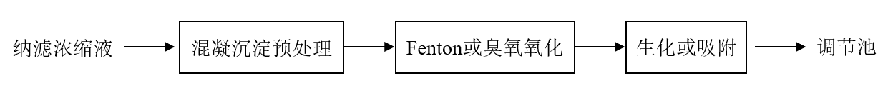
图5.2.2 “混凝沉淀+高级氧化”工艺流程框图
5.2.3 纳滤浓缩液处理出水与渗沥液深度处理的出水混排的高级氧化处理工艺流程可参照图5.2.3确定。
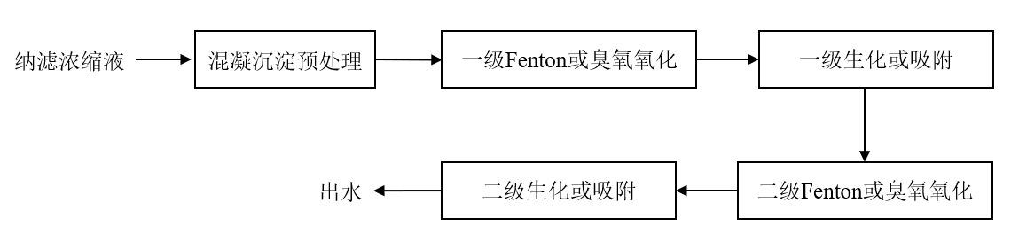
图5.2.3 “混凝沉淀+高级氧化+生化/吸附+二级高级氧化+生化/吸附”工艺流程框图
5.2.4 高级氧化处理工艺设计浓缩液进水水质宜符合下列规定：
1 COD不宜大于6000 mg/L；
2 NH₃-N不宜大于100 mg/L；
3 TN不宜大于200 mg/L；
4 氯离子不宜大于8000 mg/L。
5.2.5 高级氧化工艺主要设计参数、工艺设计技术要求可按现行行业标准《生活垃圾渗沥液处理技术标准》CJJ150执行。
5.2.6 高级氧化处理运行及维护要求可按现行行业标准《生活垃圾渗沥液处理厂运行维护技术标准》CJJ##（报批）执行。

5.3 物料膜处理
5.3.1 物料膜处理工艺设计，水回收率不应小于95%，COD去除率不宜小于90%。
5.3.2 物料膜处理工艺流程可参照图5.3.2确定。
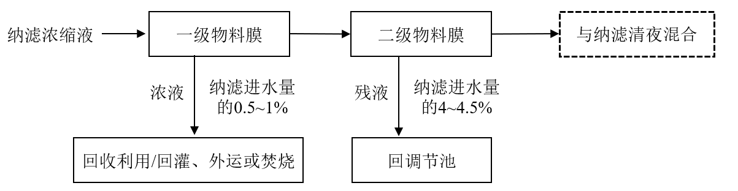
图5.3.2 物料膜处理工艺流程框图
5.3.3 物料膜处理工艺设计浓缩液进水水质宜符合下列规定：
1 COD不宜大于6000 mg/L；
2 BOD5不宜大于30 mg/L；
3 氧化还原电位（ORP）不宜大于200 mV；
4 进水pH值宜小于7.0。
5.3.4 物料膜处理工艺主要设计参数宜符合下列规定：
2 pH值宜为5.5~7.0；
3 操作压力宜为0.5 Mpa ~1.5 Mpa；
4 一级物料膜通量宜为（5~20） L/（m²•h），物料膜浓液量宜为浓缩液液量的1%左右或COD值大于50000 mg/L；
5 二级物料膜通量宜为（7~18） L/（m²•h），物料膜残液量宜为浓缩液量的4%左右；
6 物料膜使用寿命应大于2年；
7 进水保安过滤器过滤精度应小于5 μm。
5.3.5 物料膜设计计算宜符合下列规定：
1 膜面积应按下列公式（5.3.5-1）计算：
S=Q_{h}*η/J （5.3.5-1）
S--膜总面积（m²）；
Q_{h}--进水流量（m³/h）；
η--清液产率；
J--膜通量（L/m²•h）。
2 膜元件应按下列公式（5.3.5-2）计算：
n=S/S_{a,} （5.3.5-2）
n--膜数量（支）；
S--膜面积（m²）；
S_{a}--单支膜面积（m²）。
5.3.6 物料膜处理工艺设计应符合下列规定：
1 纳滤浓缩液进入物料膜之前，宜针对胶体或有机成分等采取预处理措施；
2 设备所有接触液体部分应具有抗腐蚀能力；
3 膜系统的设计宜采用多段内循环的方式，每支膜表面应具有足够的流速；
3 当纳滤作为渗沥液处理工艺终端时，二级物料膜出水水质应达到环评批复的要求；
4 当物料膜残液资源化利用时，所提取的高浓度有机浓缩液应优先回收腐殖酸产品；
5 当物料膜残液循环处理时，残液应经化学处理降低可能累积的离子成分后才可返回调节池。
5.3.7 物料膜处理工艺调试和运行维护应符合下列规定：
1 进水水质应满足设计要求，包括pH、COD、电导率、温度、悬浮固体等；
2 膜系统首次启动前应将管道与膜系统中的空气手动排出；
3 应检查各过滤器前后压差，确保药剂投加正常；
4 控制物料膜运行压力，压力超出设计值应及时检查，修复后启动运行；
5 应按进水水质调整匹配的运行压力，一级物料膜运行压力宜为5 bar~25 bar，二级物料膜运行压力宜为5 bar~20 bar；
6 膜系统需停机三天以上时，应每天开机30分钟以上；膜系统需停机30天以上时，应注入保护液（1~1.5%亚硫酸氢钠溶液），并应每月更换一次；
7 酸性清洗pH值应为2-3，碱性清洗pH值应为11~12；
8 每月宜进行1~2次的化学清洗，清洗的顺序宜为碱洗+酸洗，当清洗药剂衰减失效，应更换药剂后再次清洗；
9 在设计工况下，当膜通量衰减至30%-50%、压差升高40%以上或产量不能满足前端产水时，可更换膜组件。
10 系统操作、运行及管理应遵循物料膜元件产品说明书的要求。
5.3.8 提取的腐殖酸作为资源利用产品时，溶液中砷、铬、镉、铅、汞限量处应符合现行国家标准《肥料中有毒有害物质的限量要求》GB 38400中相关要求外，产品质量尚应符合表5.3.8所列要求。
表5.3.8 提取腐殖酸产品要求
序号 | 项目 | 要求
1 | 可溶性腐殖酸含量 | ≧40%
2 | 水不溶物含量 | 20%
3 | pH（1:100倍稀释） | 7~12
4 | 水分含量（H₂O） | ≦15%

6 反渗透浓缩液处理

6.1 一般规定
6.1.1 反渗透浓缩液、纳滤和反渗透混合浓缩液处理可选择浸没燃烧蒸发处理技术、机械蒸汽再压缩蒸发技术、低温多效蒸发处理技术，也可选择固化稳定化处置技术。
6.1.2 当浓缩液中的主要盐分KCl和NaCl需要提取达到结晶盐工业级标准时，可采用“蒸发+结晶盐”工艺。
6.1.3 浓缩液的有机物浓度、硬度等水质指标达不到蒸发工艺进水水质要求时，应设置预处理设施。

6.2 浸没燃烧蒸发处理
6.2.1 浸没燃烧蒸发处理工艺流程可参照图6.2.1确定。
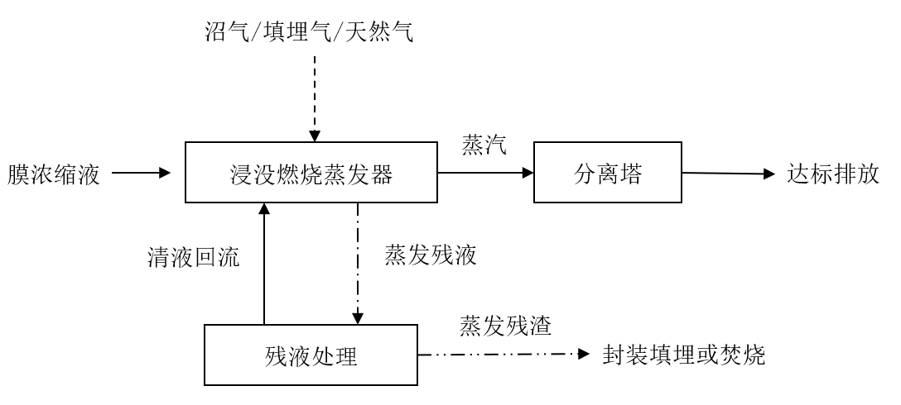
图6.2.1 浸没燃烧蒸发系统工艺流程框图
6.2.2 浸没燃烧蒸发设计进水水质宜符合下列规定：
1 BOD₅不宜大于2000 mg/L；
2 COD不宜大于5000 mg/L；
3 NH₃-N不宜大于40 mg/L；
4 pH值宜小于7.5；
5 SS宜小于10000 mg/L；
6 碱度不宜大于10000 mg/L；
7 总硬度不宜大于3000 mg/L。
6.2.3 浸没燃烧蒸发工艺流程、工艺主要设计参数、工艺设计技术要求可按现行行业标准《生活垃圾渗沥液处理技术标准》CJJ150执行。
6.2.4 浸没燃烧蒸发运行及维护要求可按现行行业标准《生活垃圾渗沥液处理厂运行维护技术标准》CJJ##（报批）执行。

6.3 机械蒸汽再压缩蒸发处理
6.3.1 机械蒸汽再压缩蒸发处理工艺流程可参照图6.2.1确定。
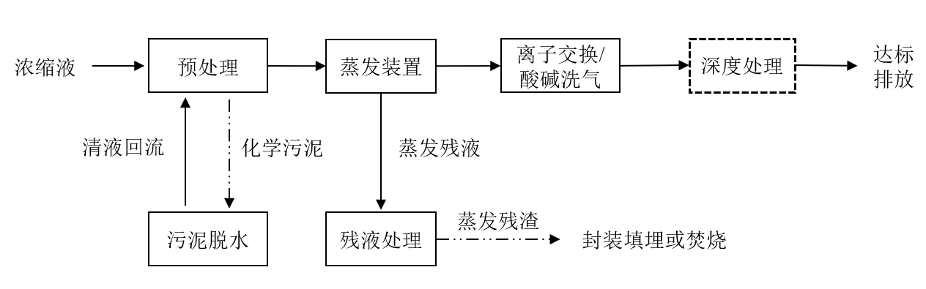
图6.3.1 机械蒸汽再压缩蒸发系统工艺流程框图
6.3.2 机械蒸汽再压缩蒸发系统设计进水水质宜符合下列规定：
1 钙、镁离子浓度不宜大于100 mg/L；
2 二氧化硅浓度不宜大于50 mg/L；
3 SS不宜大于1000 mg/L；
4 TDS不宜大于100000 mg/L。
6.3.3 机械蒸汽再压缩蒸发工艺流程、工艺主要设计参数、工艺设计技术要求可按现行行业标准《生活垃圾渗沥液处理技术标准》CJJ150执行。
6.3.4 机械蒸汽再压缩蒸发运行及维护要求可按现行行业标准《生活垃圾渗沥液处理厂运行维护技术标准》CJJ##（报批）执行。

6.4 蒸发处理蒸发+结晶盐工艺
6.4.1 “机械蒸汽压缩蒸发+机械蒸汽压缩结晶”资源化工艺流程可参照图6.4.1确定。
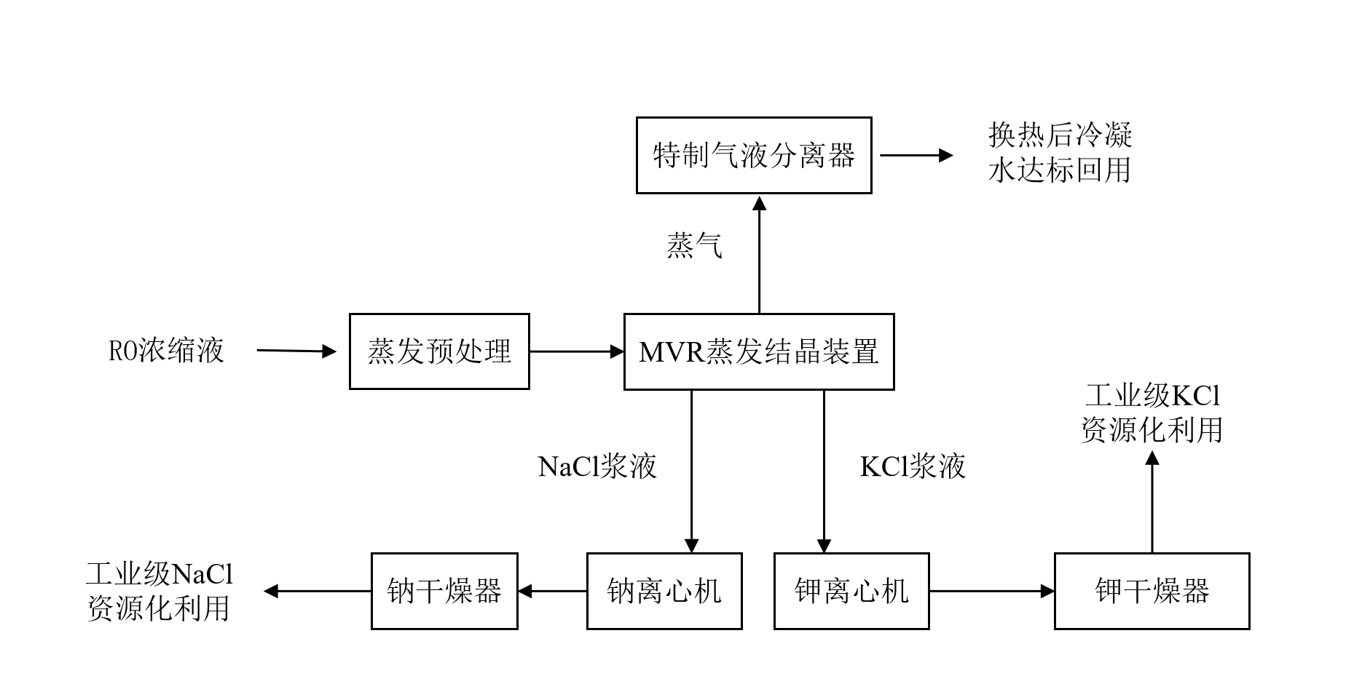
6.4.1 “机械蒸汽压缩蒸发+机械蒸汽压缩结晶”资源化工艺流程框图
6.4.2 机械蒸汽再压缩资源化设计进水水质宜符合下列规定：
1 COD不宜大于500 mg/L；
2 NH₃-N不宜大于20 mg/L；
3 pH值宜为8~10；
4 SS不宜大于5 mg/L；
5 色度不宜大于50；
6 硬度不宜大于100 mg/L；
7 总硅不宜大于60 mg/L。
6.4.3 机械蒸汽再压缩资源化工艺主要设计参数宜符合下列规定：
1 主体工艺工作压力宜小于0.1 MPa；
2 系统排出KCl浆、NaCl浆的温度不宜超过50℃；
3 机械蒸汽压缩机压比宜为1.2~1.4，其噪音应控制在85 dB以下。
6.4.4 机械蒸汽再压缩资源化工艺出水宜符合下列规定：
1 pH 7.0~8.5；
2 化学需氧量（COD）不宜大于20 mg/L；
3 浊度不宜大于10；
4 TDS不宜大于20 mg/L。
6.4.5 机械蒸汽再压缩资源化工艺设计应符合下列规定：
1 机械蒸汽结晶工艺系统内与浓缩液接触部分的选材，高温段换热管应选用钛材/钛合金或以上材质，浓缩液输送管道及输送设备过流部件宜采用不低于316 L不锈钢材质；
2 蒸发结晶主体设备应具备保温功能及防腐能力，应对换热管、管道、换热器等可能形成结垢的部位设置清洗系统或装置；
3 蒸发结晶主体设备应设置多重正负压泄压装置，包括安全阀、电子泄压和机械泄压等装置；
4 蒸发结晶工艺系统应设置汽水捕沫器、不凝气排放装置、冷凝水闪发汽回收等辅助装置，以提高蒸发结晶系统的能耗效率、保证冷凝水品质；
5 为了降低系统长期运行过程中因COD、硬度、硅等杂质离子富集对设备运行或结晶盐品质影响，可定期排放一定的浓缩液至渗沥液前端处理单元循环处理；
6 蒸发结晶主体设备设计使用寿命宜为20年。
6.4.6 产生的工业盐品质应满足下列要求：
1 氯化钠结晶盐纯度>97.5%，白度>82，含水率<0.3%，应满足现行国家标准《工业盐》GB/T5462中精制工业盐二级标准；
2 氯化钾产品纯度应大于90%，白度应大于82，含水率应小于0.3%，并应满足现行国家标准《工业氯化钾》GB/T7118要求。

6.5 固化稳定化处置
6.5.1 填埋场积存的大量浓缩液应急处置时，可采用固化稳定化处置后回填填埋库区。
6.5.2 填埋场积存浓缩液应急固化稳定化处置工艺流程可参照图6.5.2确定。

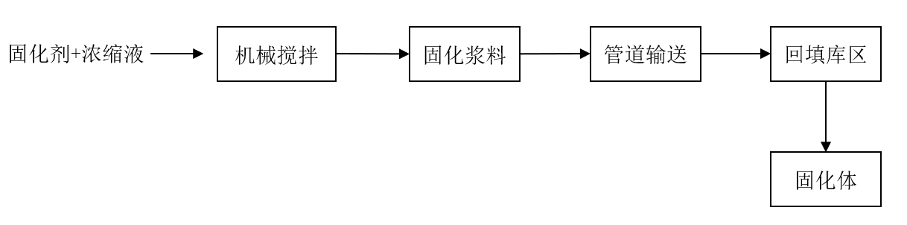
6.5.2 应急固化处置工艺流程框图
6.5.3 固化稳定化选择的固化剂技术参数应符合表6.5.3所列规定。
表6.5.3 固化剂技术参数要求
序号 | 项目 | 技术参数要求
1 | 气味 | 无
2 | 挥发性物质 | 无
3 | 干燥性 | 无潮湿结块、团聚
4 | 粒度 | > 80目
5 | 消泡剂 | 消泡剂占固化剂总质量≧1‰
6.5.4 固化剂与浓缩液搅拌应满足下列要求：
1 固化剂与浓缩液搅拌形成固化浆料，应能同时满足管道流动输送和回填后快速干化的要求；
2 固化浆料搅拌时间不宜少于5min；
3 固化浆料在静置1分钟内不应出现固化泌水层。
6.5.5 固化浆料技术指标应符合表6.5.5所列规定。固液比可按附录B计算，固化泌水层可按附录C检测。
表6.5.5 固化回填体技术指标要求
序号 | 项目 | 技术指标
1 | 混合程度 | 无明显团聚物，无明显固化泌水层
2 | 干化时间 | 未遇阴雨天气时的干化时间<72 h，当存在明显固化泌水层时，在固化泌水层干涸或被回抽后，干化时间<72 h。
3 | 固液比 | 70% ~ 130%
4 | 泡沫 | 无明显大面积泡沫
5 | 固化泌水层 | <10 cm

6.5.6 固化浆料管道输送应满足下列要求：
1 应在形成固化浆料后1min内进行管道输送；
2 一个批次的固化浆料的管道输送时间不应超过10min。
6.5.7 固化浆料回填库区作业应满足下列要求：
1 回填区域作业人员的职业安全卫生应符合现行国家标准《生产过程安全卫生要求总则》GB/T 12801的有关规定；
2 应在回填区域周围沿线设置防跌落设施及警示牌。
6.5.8 固化回填体技术指标应符合表6.5.8所示规定。固化效率可按附录D计算，固化体浸出液可按附录E制备。
表6.5.8 固化回填体技术指标要求
序号 | 项目 | 技术指标
1 | 抗压强度 | >3 MPa
2 | 固化时间 | 未遇阴雨天气情况时的固化时间<180 h，当存在明显固化泌水层时，在固化泌水层干涸或被回抽后，固化时间<180 h。
3 | 总盐固化效率 | 浓缩液中总盐浓度在50000 mg/L以下时，固化效率>90%；浓缩液中总盐浓度超过50000 mg/L以上，固化效率>80%
4 | 氨氮固化效率 | 固化效率>95%
5 | COD固化效率 | 浓缩液中COD在6000 mg/L以下时，固化效率>90%；浓缩液中COD超过6000 mg/L以上时，固化效率>85%
6 | 重金属固化效率 | >95%
7 | 固化体浸出液色度 | <30

7 污泥、残渣、残液处置

7.1 一般规定
7.1.1 填埋场浓缩液处理过程产生的化学污泥、蒸发残液减量处置后的残渣等半固态污染物，可采用固化处置后填埋或封装后填埋。
7.1.2 填埋场浓缩液处理过程产生的纳滤残液、蒸发残液等，条件合适时也可直接回罐填埋体。
7.1.3 焚烧厂浓缩液处理过程产生的化学污泥、蒸发残液干化处置后的残渣半固态污染物，可采用协同处置方式与垃圾混合焚烧。
7.1.4 焚烧厂浓缩液处理过程产生的纳滤残液、蒸发残液、浓缩液原液等，经过技术经济比较后，条件合适时也可直接回喷焚烧炉处置或采用其它方式处置。

7.2 回灌填埋堆体
7.2.1 纳滤残液、蒸发残液回灌填埋体设计应符合下列规定：
1 回灌纳滤残液、蒸发残液所需的垃圾堆体高度不宜小于10 m，垃圾堆体高度不足10 m而高于5 m时，回灌点距离渗沥液收集管出口宜至少有100 m的距离；
2 单个纳滤残液、蒸发残液回灌点服务半径不宜大于15 m；
3 回灌点的布置要求保证纳滤残液、蒸发残液能均匀回灌于垃圾堆体；
4 回灌水力负荷宜为20 L/(d·m²)~40 L/(d·m²)；
5 配水宜采用连续配水或间歇配水，间歇配水宜根据纳滤残液、蒸发残液水质、试验数据确定具体的配水次数。
7.2.2 纳滤残液、蒸发残液回灌点根据实际情况定期更换。

7.3 回喷焚烧炉
7.3.1 焚烧厂纳滤残液、蒸发残液回喷焚烧炉的氧化处理工艺可参照图7.3.1确定。
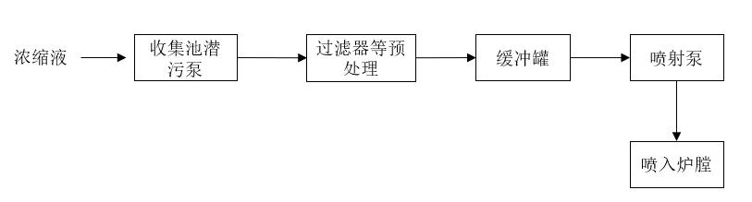
7.3.1浓缩液回喷焚烧炉工艺流程框图
7.3.2 纳滤残液、蒸发残液回喷焚烧炉的回喷量，应考虑对降低炉膛温度，对炉膛的腐蚀损害、雾化效果、垃圾低位热值变化、炉型等综合因素，并应合理控制单位时间内的回喷量。

8 安全生产、环境保护和劳动卫生
8.1 浓缩液处理车间内应采取防火、防爆、防雷电等安全措施，车间内应设置明显防火标志。
8.2 浓缩液处理工程的臭气处理应符合下列规定：
1 浓缩液处理系统的臭气处理应采取集中除臭为主、除臭剂喷洒为辅的总体除臭方案，集中除臭和除臭剂喷洒技术措施应符合现行行业标准《城镇环境卫生设施除臭技术标准》CJJ 274的规定；
2 物料膜车间、蒸发设备车间、高级氧化处理构筑物及各种浓缩液处理设备等，应采取密闭措施防止臭气外溢；
3 污泥、残渣、残液等出料设施部位，应配置局部排风设施收集臭气；臭气浓度大的空间，应实施机械排风对臭气进行收集；
4 垃圾焚烧厂浓缩液处理设施产生的高浓度臭气可进焚烧炉焚烧处理；
5 臭气控制值应符合现行国家标准《恶臭污染物排放标准》GB14554的有关规定。
8.3 浓缩液处理所产生的废气应配备集气装置收集，经净化处理的废气排放应根据所处环境空气质量功能区类别，按现行国家标准《大气污染物综合排放标准》GB 16297、《恶臭污染物排放标准》GB 14554和《挥发性有机物无组织排放控制标准》GB 37822执行，并应符合地方排放标准要求。
8.4 浓缩液处理应配备低噪声设施，并应采取屏蔽、隔声等减振降噪处理措施，场界噪声应符合现行国家标准《工业企业厂界环境噪声排放标准》GB 12348的规定。
8.5 浓缩液处理卫生设计应符合现行国家标准《工业企业设计卫生标准》GBZ 1的规定。产生高含尘空气和粉尘的场所，应配置符合现行国家标准《工业企业设计卫生标准》GBZ 1规定的防尘设施，并应配备除尘装置。

附录A 浓缩液设计水质
A.0.1纳滤浓缩液设计水质最大值可参考表A.0.1。
表A.0.1纳滤浓缩液设计水质 单位：mg/L （pH除外）
项目 | COD | BOD₅ | NH₃-N | TN | 钙离子 | 镁离子 | 氯离子 | 总硅 | pH
纳滤浓缩液 | ≤6000 | ≤120 | ≤20 | ≤200 | ≤300 | ≤1000 | ≤10000 | ≤50 | 6-9
A.0.2 纳滤后置的反渗透设计水质最大值可参考表A.0.2。
表A.0.2纳滤后置的反渗透浓缩液设计水质 单位：mg/L （pH除外）
项目 | COD | BOD₅ | NH₃-N | TN | 钙离子 | 镁离子 | 氯离子 | 总硅 | pH
反渗透浓缩液 | ≤400 | ≤20 | ≤25 | ≤900 | ≤400 | ≤400 | ≤10000 | ≤150 | 6.5-8
A.0.3 反渗透(接MBR出水)设计水质最大值可参考表A.0.3。
表A.0.3反渗透(接MBR出水)浓缩液设计水质 单位：mg/L （pH除外）
项目 | COD | BOD₅ | NH₃-N | TN | 钙离子 | 镁离子 | 氯离子 | 总硅 | pH
反渗透浓缩液 | ≤6000 | ≤200 | ≤25 | ≤1000 | ≤1200 | ≤1000 | ≤20000 | ≤200 | 6.5-8
A.0.4 原液反渗透设计水质最大值可参考表A.0.3。
表A.0.3原液反渗透 浓缩液设计水质 单位：mg/L （pH除外）
项目 | COD | BOD₅ | NH₃-N | TN | 钙离子 | 镁离子 | 氯离子 | 总硅 | pH
反渗透浓缩液 | ≤60000 | ≤20000 | ≤6000 | ≤8000 | ≤2000 | ≤1500 | ≤50000 | ≤2000 | 6.5-8

附录B 固液比计算方法

B.0.1 固液比可按式（B.0.1）进行计算。
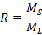 （B.0.1）
式中：R——固液比（%）；
M_{S}——固化剂的添加质量（kg）；
M_{L}——浓缩液或渗滤液的添加质量（kg）。

附录C 固化泌水层厚度检测方法
C.0.1 取高度为0.6 m ~ 0.9 m，容积3L及以上的透明圆柱形容器，在容器外壁0.5 m高度处标记。
C.0.2加入固化浆料至标记处，将该容器置于15℃ ~ 25℃.
C.0.3 室内静置24 h，对其固化泌水层厚度使用直尺进行测量。

附录D 固化效率计算方法

D.0.1 固化效率可按式（D.0.1）进行计算。
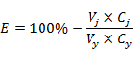 （D.0.1）
式中：E——固化效率（%）；
Vj——浸出液体积（L）；
Cj——浸出液污染物（氨氮、总盐、COD、重金属等）浓度（mg/L）；
Vy——浓缩液体积（L）；
Cy——浓缩液中污染物（氨氮、总盐、COD、重金属等）浓度（mg/L）。

附录E 固化体浸出液制备方法
E.0.1 取100g固化浆料置于提取瓶中，使其自然干化480 h（不对泌水层进行处理）形成固化体并称取其重量。
E.0.2 按《固体废物浸出毒性浸出方法水平振荡法》HJ/557 -2010中所述步骤对干燥固化体进行浸提，所使用的浸提剂质量应按固化体自然干化后重量的十倍计算。

本规程用词说明

1 为便于在执行本规程条文时区别对待，对要求严格程度不同的用词说明如下：
1）表示很严格，非这样做不可的：
正面词采用“必须”，反面词采用“严禁”；
2）表示严格，在正常情况下均应这样做的：
正面词采用“应”，反面词采用“不应”或“不得”；
3）表示允许稍有选择，在条件许可时首先应这样做的：
正面词采用“宜”，反面词采用“不宜”；
4）表示有选择，在一定条件下可以这样做的，采用“可”。
2 条文中指明应按其他有关标准执行的写法为：“应符合……有关规定”或“应按……执行”。

引用标准名录
《工业企业设计卫生标准》GBZ 1
《工业盐》GB/T 5462
《工业氯化钾》GB/T 7118
《工业企业厂界环境噪声排放标准》GB 12348
《生产过程安全卫生要求总则》GB/T 12801
《恶臭污染物排放标准》GB 14554
《大气污染物综合排放标准》GB 16297
《生活垃圾填埋场污染控制标准》GB 16889
《生活垃圾焚烧污染控制标准》GB 18485
《挥发性有机物无组织排放控制标准》GB 37822
《肥料中有毒有害物质的限量要求》GB 38400
《生活垃圾渗沥液处理技术标准》CJJ150
《生活垃圾渗沥液处理厂运行维护技术标准》CJJ##（报批）

中国工程建设标准化协会标准

渗沥液浓缩液处理技术规程
T/CECS ×××－202×

条文说明

目 次
1 总 则 2
3 基本规定 3
4 设计水量和水质 6
4.1 设计水量 5
4.2 设计水质 6
5 纳滤浓缩液处理 8
5.1 一般规定 8
5.2 高级氧化处理 9
5.3 物料膜处理 9
6 反渗透浓缩液处理 11
6.1 一般规定 11
6.2 浸没燃烧蒸发处理 11
6.3 机械蒸汽再压缩蒸发处理 12
6.4 蒸发+结晶盐工艺 13
6.5 固化稳定化处置 13
7 污泥、残渣、残液处置 15
7.1 一般规定 15
7.2 回灌填埋堆体 15
7.3 回喷焚烧炉 15
8 安全生产、环境保护和劳动卫生 17

1 总 则
1.0.1 制定本规程的依据和目的。
目前我国垃圾渗滤液年产量接近亿吨，渗滤液膜处理产生的浓缩液每年2000多万吨，特别是众多填埋场积存大量未处理的浓缩液。随着我国垃圾无害化处理率的进一步提高，渗沥液及浓缩液处理的市场规模会不断上升，对浓缩液处理技术应用需求前景也会不断提升。
渗滤液膜处理产生的浓缩液具有盐分高、电导率高、结垢成分高、成分复杂且难于降解的特点。由于过去缺乏浓缩液经济合理的适用技术，长期以来浓缩液主要是通过非规范回灌填埋场或回喷焚烧炉的处置方式解决出路。近年来，随着环保督查的环保要求提高和污水处理技术的进步，逐步出现了蒸发、高级氧化、物料膜腐殖酸提取资源化、固化处置等一些浓缩液处理的新技术、新材料、新工艺等，开始广泛应用于浓缩液处理市场。
目前国内还没有专门针对渗沥液浓缩液处理的技术标准，《生活垃圾渗沥液处理技术规范CJJ150》及有关标准中均未规定处理浓缩液的专门章节，缺乏针对浓缩液的产量计算、特性设计值、不同膜工艺产生的不同浓缩液的不同处理技术以及处理后残渣进一步固化处置等技术内容。
因此为规范生活垃圾渗沥液膜处理产生的浓缩液处理技术要求，制定本规程。
1.0.2 规定本标准的适用范围。
现状设施的膜浓缩液水量一般来自于纳滤、反渗透或二者组合的工艺。以往很多渗沥液处理厂未配套建设浓缩液处理设施。所以规定本规程适用于既有渗沥液处理厂改扩建浓缩液处理项目，也适用于新建渗沥液处理厂的浓缩液处理项目。
1.0.3 提高浓缩液处理技术水平的规定。
随着科学技术的发展和环境卫生要求的提高，今后浓缩液处理新技术会不断涌现。《城市市容和环境卫生管理条例》规定，国家鼓励推广先进技术，提高城市市容和环境卫生水平。作为标准，不应阻碍或抑制新技术的发展，为此，本条鼓励应不断总结设计与运行经验，采用节约能源、节省用地的新技术、新工艺、新材料和新设备，提高浓缩液处理技术的水平。
1.0.4 关于浓缩液处理尚应符合国家现行有关标准的规定。

3 基本规定
3.0.1 本条规定浓缩液处理设施工艺的功能要求。
达标排放：浓缩液处理后的排放水质要求符合项目环评批复的排放标准。
回流：回流渗沥液处理系统的调节池，与渗沥液合并进一步处理。
利用：有机物提取腐殖酸，盐分提取工业盐品等。
3.0.2 本条规定浓缩液处理工艺的选择要求。
处理工艺：高级氧化、物料膜减量资源化、蒸发、固化等。
进水水质：纳滤浓缩液主要污染物为难降解有机物，其他污染物包括少量氨氮、硝态氮以及盐分；其中盐分主要由二价离子贡献，pH基本在中性左右。纳滤浓缩液具有COD高、难降解、易结垢等特点；反渗透浓缩液主要污染物为盐分，含量高达4%，其他污染物的含量不大。反渗透浓缩液具有含盐量高、有机污染物（COD、BOD）和氨氮等含量低、易结垢等特点。
水量：浓缩液量取决于不同膜处理的产水率（水回收率）。
应用场所：焚烧厂、填埋场、转运站等。
排放要求：生活垃圾填埋场、焚烧发电厂渗沥液浓缩液排放均有相应的污染控制标准，各地项目环评批复的排放标准要求也不尽相同。
3.0.3 本条规定浓缩液处理工艺设计总体要求。
（1） 规定浓缩液处理设施布置执行的标准，以及与既有渗沥液处理设施衔接。总体布置要满足国家现行的消防、卫生、安全等有关标准的规定，综合考虑地形、地貌、周围环境、工艺流程、建构筑物及设施相互间的平面和空间关系，各项设施整体协调统一。浓缩液处理工程附属生产、生活服务等辅助设施，要求与生活垃圾渗沥液主体工程统筹考虑，浓缩液处理工程供电方式要求与渗沥液处理主体工程相协调，做到统筹规划，合理布局。
（2）计量装置不仅是满足台账记录要求，还用于评价处理处置效果。安装有流量计在线监测仪表的，要定期巡检，并记录相关数据。
（3）规定防渗漏和防腐要求。
（4）浓缩液处理过程产生的污泥、蒸发残液、残液、臭气等二次污染物要求进一步处置。
（5） 浓缩液处理设备设施产生的臭气要集中收集处理。
（6）消防、安全规定。
3.0.4 本条规定浓缩液处理运行总体要求。
（1）规章制度和操作规程包括如下：
工艺生产包括：岗位责任制、巡视制度、运行调度制度、交接班制度等；
维护保养包括：设备管理制度、设备设施三级维护保养制度、设备操作规程、维护保养手册、生产设备设施验收管理、生产设备设施报废管理、，其中设备设施三级维护保养制内容如下：一级为日常保养，包括为操作人员的日常保养，包括清扫、调整、检查及启动停机等；二级为定期维护，包括定期润滑、定期更换易损件、定期清除结垢等；三级为设施设备大修，包括主体构件更换、设备解体维护、池体清淤及工艺段停车维护等；
安全管理包括：安全生产规章制度、安全操作规程、安全生产职责、安全生产投入制度、隐患排查与治理、安全教育培训、特种作业人员管理、设备设施安全管理、建设项目安全设施“三同时”管理、施工和检维修安全管理、危险物品及重大危险源管理、作业安全管理相关方及外用工管理，职业健康管理、防护用品管理、应急管理、事故管理等。
（2）基本运行功能规定，即要求出水水质达标排放或能满足回流要求，处理后的产生的污泥、蒸发残液、物料膜残液等应得到妥善处置。
（3） 运行参数调整，保障各处理单元的处理效果规定。
（4） 台账管理要求。运行管理、维护保养与安全管理记录可参考下列要求：
- 运行管理、维护保养与安全管理记录的管理制度；
- 生产运行及巡检、设施设备维护及保养、备品备件、安全检查与隐患排查等台账、档案和记录，并及时更新；
- 按各岗位要求定期巡视检查，并做好记录；
- 计量能源和材料的消耗，做好相关生产指标的统计记录，进行成本核算；
- 进、出水口安装有流量计、水质在线监测仪表的，要定期巡检，并记录相关数据；
- 交接班记录。
（5）智能化管理要求。
3.0.5 本条规定浓缩液处理工艺设计要具备突发公共卫生事件期间进行作业的应急功能。
公共卫生事件防控期间进可通过水箱投加消毒剂的方式进行卫生防疫消毒。
残渣消杀功能，如需要设计投加生石灰或漂白粉对残渣进行消毒，有条件的设计紫外线辐照消毒的设施设备。
作业空间消毒功能，有条件的厂房空间可设计采用紫外线辐照消毒。
应急专项预案可包括应急培训、应急演练以及突发公共事件期间保障应急作业的要求。

4 设计水量和水质

4.1 设计水量
4.1.1 既有渗沥液处理厂和改扩建浓缩液处理项目的设计规模的规定。
现状设施的实际膜浓缩液水量一般来自于纳滤、反渗透或二者组合的工艺。
纳滤工艺一般用于经过生物处理后的出水处理，反渗透工艺一般用于经生化处理后的超滤出水或者纳滤出水，产生纳滤浓缩液、反渗透浓缩液的工艺流程图见图1。
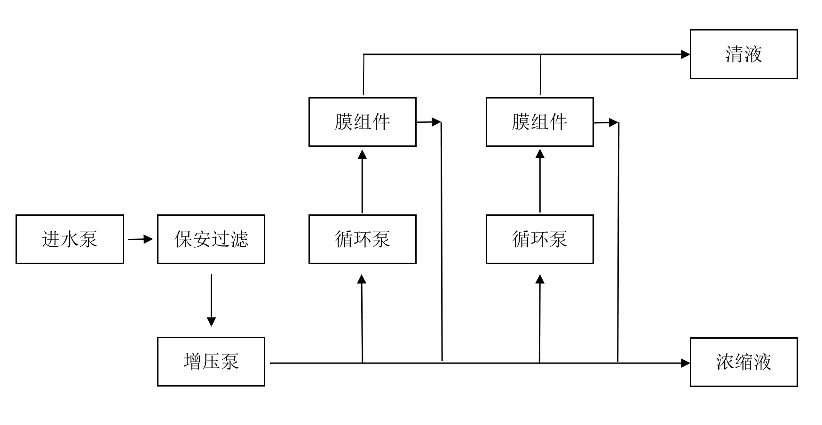
图1纳滤系统、反渗透系统工艺流程框图
4.1.2 新建渗沥液处理厂的浓缩液处理项目的设计规模规定。
浓缩液是根据不同膜处理的产水率指标，并考虑一定的设计富裕量分别计算不同膜处理产生的浓缩液量。
设计富裕量一般考虑浓缩液处理设施运行时间、极端环境下膜处理浓缩液最大产生量等因素。

4.2 设计水质
4.2.1 既有渗沥液处理厂新建的浓缩液处理项目和改扩建浓缩液处理项目的设计进水水质的规定。
4.2.2 新建渗沥液处理厂的浓缩液处理项目的设计水质的规定。
浓缩液分为纳滤浓缩液、反渗透浓缩液、纳滤后置的反渗透浓缩液、原液反渗沥液浓缩液。四种浓缩液可根据实际情况在附录A的典型水质数据表中取值。
4.2.3 设计出水水质的取值要求的规定。

5 纳滤浓缩液处理

5.1 一般规定
5.1.1 纳滤浓缩液处理工艺选择规定。
条文中的“出水去向”主要指排放环境、回流调节池与渗沥液合并处理。
条文中的“提取腐植酸”，是指采用物料膜处理工艺，采用物料膜单元对进一步分离纳滤浓缩液中的大分子有机物，使大分子有机物保留在膜单元的浓缩相，而无机盐、重金属以及大量水分则透过膜单元形成透过液。从浓缩相可提取腐植酸，其水质特征类似于自然界由死亡生物物质经微生物降解产生又难以进一步降解的一类以芳环和脂环作为基本结构的大分子有机物质，可应用于农、林、环保等多个领域。
5.1.2 高级氧化处理纳滤浓缩液工艺的适用性规定。
高级氧化处理出水不能达标排放的，可回流至调节池再处理。通过调节池长时间的厌氧作用，可将纳滤浓缩液中难生物降解物质转化为可生物降解物质。
5.1.3 物料膜处理工艺的适用性规定。
5.1.4 滤浓缩液处理前的预处理规定。

5.2 高级氧化处理
5.2.1 高级氧化处理前的预处理工艺技术规定。
5.2.2 高级氧化处理出水回流调节池的工艺设计流程规定。
5.2.3 高级氧化处理出水排放环境的工艺设计流程规定。
5.2.4 高级氧化处理进水水质规定。
5.2.5 高级氧化工艺主要设计参数、工艺设计技术要求执行标准的规定。
- Fenton氧化反应主要设计参数：
1）氧化反应前pH值宜调为2～4，氧化反应后pH值宜调为7～8；
2）氧化反应时间宜为8～15h；
3）H₂O₂与COD的质量比宜为0.5:1～2:1；
4）Fe²⁺与H₂O₂的摩尔比宜为0.5:1～2:1。
（2）臭氧氧化反应主要设计参数：
1）氧化反应pH宜为6～10，水温宜为（5～35）℃；
2）氧化反应时间宜为（0.5～1.5）h；
3）臭氧氧化O₃与COD的质量比宜为2:1～8:1。
5.2.6 高级氧化处理运行及维护要求执行标准的规定。
（1）Fenton氧化系统运行及维护要求：
1）及时调整pH值、温度等反应条件，相应工艺条件满足设计要求；
2）要根据进水水质、水量的变化，调整药剂投加量；
3）系统运行可辅助投加适量的混凝剂和助凝剂，当采用聚合氯化铝（PAC）时，其投加量宜为100mg/L~200mg/L，当采用聚丙烯酰胺（PAM）时，其投加量宜为3mg/L~5mg/L；
4）及时排除系统产生的污泥，并根据处置方式，进行规范处理；
5）当采用高级氧化-曝气生物滤池（BAF）联合工艺时，要及时掌握BAF进水pH值、温度等，定期对BAF进行反冲洗，反冲洗强度、时间等应满足设计要求，及时掌握BAF布水、布气情况，并及时调整布水、布气系统均匀布水、布气，避免高级氧化单元残留过多的氧化剂进入BAF单元，系统产生的污泥应及时排出。
6） 检查运行状况，包括泵、管道、仪表、搅拌器、加药设备、臭氧发生装置、尾气破坏装置等。
7）定期清除水池、水泵及管道内的积泥；
8）定期对防护设施除锈刷漆。
（2）臭氧高级氧化系统运行及维护要求：：
1）及时掌握系统运行工况，臭氧浓度及臭氧投加量符合设计要求；
- 确保臭氧发生器、尾气破坏系统等设备运转正常。
- 臭氧气体管道维护保养时，应隔断、清空臭氧气体；
- 臭氧发生装置附件更换时，应关闭或隔断臭氧气体；
5）定期检查曝气盘的堵塞情况，并及时清理、更换。

5.3 物料膜处理
5.3.1 对物料膜处理工艺的基本功能参数的规定。
水回收率计算是纳滤浓缩液处理系统与主工艺纳滤系统的合并产水率，即总产水量与渗沥液进水总量之百分比。
5.3.2 物料膜处理工艺流程规定。
5.3.3 物料膜处理工艺设计浓缩液进水水质规定。
5.3.4 物料膜处理工艺主要设计参数规定。
5.3.5 物料膜设计计算规定。
5.3.6 物料膜处理工艺设计具体规定。
5.3.7 物料膜处理工艺调试和运行维护具体规定。
5.3.8 提取的腐殖酸产品要求规定。
1）可溶性腐殖酸含量、水不溶物含量、pH均按《农业用腐殖酸钾》GB/T 33804所述方法进行测定。
2）砷、铬、镉、铅、汞含量按《肥料中砷、镉、铬、铅、汞含量的测定》GB/T 23349—2020中方法进行测定。
3）可采取添加沉淀剂方式去除浓缩液中的重金属，应所添加的重金属沉淀剂主要成分应为硫化物，用量为10~40 mg/L，随后应添加聚合氧化铝20~40 mg/L、氯化钙27~60 mg/L作为絮凝剂，随后使用气旋装置分离沉淀物，得到腐殖酸溶液。

6 反渗透浓缩液处理

6.1 一般规定
6.1.1 反渗透浓缩液处理技术选择规定。
浸没燃烧蒸发是利用气体燃料在液体亚表面增压浸没燃烧，并通过特殊的结构形成超微气泡，超微气泡与浓缩液直接接触蒸发的一种蒸发技术。
机械蒸汽再压缩蒸发技术是利用蒸汽压缩机压缩蒸发产生的二次蒸汽，提高二次蒸汽的温度和热量，压缩后的蒸汽进入蒸发器作为热源再次使原液产生蒸发，从而达到不需要外供蒸汽，依靠蒸发器系统自循环来达到蒸发浓缩的一项蒸发技术。
低温多效蒸发浓缩技术，是由相互串联的多个蒸发器组成，低温(90℃左右)加热蒸汽被引入第一效，加热其中的料液，使料液产生比蒸汽温度低的几乎等量蒸发。产生的蒸汽被引入第二效作为加热蒸汽，使第二效的料液以比第一效更低的温度蒸发。这个过程一直重复到最后一效。
6.1.2 “蒸发+结晶盐”资源化工艺是通过机械蒸汽再压缩蒸发技术可将浓缩液中的主要盐分KCl和NaCl分段结晶，结晶盐可达到工业级标准满足资源化利用。
6.1.3 蒸发工艺的浓缩液预处理目的是为了降低起沫、减缓结垢、防堵管等。

6.2 浸没燃烧蒸发处理
6.2.1 浸没燃烧蒸发工艺流程规定。
6.2.2 浸没燃烧蒸发设计进水水质规定。
6.2.3 浸没燃烧蒸发工艺流程、工艺主要设计参数、工艺设计技术要求执行的标准规定。
浸没燃烧蒸发技术主要设计参数和技术要求：
（1）蒸发器内运行压力不应超过3kPa；
（2）蒸发器内蒸发温度不应超过90℃；
（3）换热空间容积负荷宜为8～12m³/m³·d；
（4）在高倍浓缩模式下，蒸发残液量宜小于进料量的10%；
（5）在结晶模式下，除产生蒸发残渣外，其余应全部为冷凝水或蒸汽；
（6）沼气消耗量宜按照110~150Nm³/m³（以沼气中甲烷浓度50%计）设计；
（7）冷凝水TDS宜小于500mg/L，氯化物含量宜小于150mg/L；
（8）浸没燃烧蒸发后的蒸发残渣应处理至含水率不高于60%。
6.2.4 浸没燃烧蒸发运行及维护要求执行标准的规定。
浸没燃烧蒸发工艺运行及维护要求：
（1） 蒸发器启动前，检查各管路、管件、阀门是否有漏水漏气或损坏的部分，重点检查沼气（天然气）管路；
（2）系统运行后立即对设备进行二次巡检；
（3）运行中上清液池及冷凝水池液位要保持稳定且留有一定缓冲量；
（4）定期检查燃烧室及排渣管路，及时清除结垢。
（5）定期检查引风机润滑情况，及时更换润滑油。
（6）定期检查差速器油位，及时补充、更换。
（7）蒸发器停机时，应关闭进出口阀门，不宜长时间暴露在空气中。

6.3 机械蒸汽再压缩蒸发处理
6.3.1 机械蒸汽再压缩蒸发工艺流程规定。
6.3.2 机械蒸汽再压缩蒸发系统设计进水水质规定。
6.3.3 机械蒸汽再压缩蒸发工艺流程、工艺主要设计参数、工艺设计技术要求执行标准的规定。
机械蒸汽再压缩蒸发主要设计参数和技术要求：
（1）系统进料和排出物温度差宜为3~5℃；
（2）蒸气压缩机噪音不应大于85dB（1m外）；
（3）运行吨水电耗不宜大于85kWh；
（4）蒸发残液量宜小于进水量的10%；
（5）浓缩残液TDS宜大于200000mg/L；
（6）蒸馏水产生量宜大于浓缩液进水量的90%；
（7）蒸馏水TDS宜小于1000mg/L，氯化物含量宜小于250mg/L。

6.3.4 机械蒸汽再压缩蒸发运行及维护要求执行标准的规定。
机械蒸汽再压缩蒸发运行及维护要求：
（1）系统启动前，先启动空气压缩机系统、密封冷却水系统，相应压力、流量达到运行设计要求；
（2）正式进液前，对系统预热，确保各部件的温度和压力达到设计要求；
（3）为降低系统的结垢频率，确保过滤器正常运行；掌握蒸发器内液体温度，波动范围不宜高于设计值的2%；系统运行产生的残渣及时排出系统；
（4）保持药剂连续稳定供应；
（5）掌握酸碱反应塔pH值变化，及时补充酸碱、排液；
（6）检查设备运行状况，包括泵、蒸汽压缩机、离心脱水机、空气压缩机、过滤器、预热换热器、雾化装置等；
（7）根据蒸发效果、设计清洗周期，对蒸发主体设备、塔体除雾网、喷嘴等进行清洗；
（8）及时清洗过滤器、换热器的附着物；
（9）根据运行状况与寿命周期的较严要求更换备件，不得延误；
（10）设备停运时，要排空设备及管道污水，并冲洗。

6.4 蒸发+结晶盐工艺
6.4.1 “机械蒸汽压缩蒸发+机械蒸汽压缩结晶”资源化工艺流程规定。
6.4.2 机械蒸汽再压缩资源化设计进水水质规定。
6.4.3 机械蒸汽再压缩资源化工艺主要设计参数规定。
6.4.4 机械蒸汽再压缩资源化工艺出水水质规定。
6.4.5 机械蒸汽再压缩资源化工艺设计具体规定。
6.4.6 产生的工业盐品质要求规定。

6.5 固化稳定化处置
6.5.1 浓缩液固化稳定化处置适用条件规定。
6.5.2 积存浓缩液应急固化稳定化处置工艺规定。
6.5.3 固化稳定化选择的固化剂技术要求规定。
6.5.4 固化剂与浓缩液机械搅拌要求规定。
条文中的“1min内不应出现固化泌水层”，当出现固化泌水层情况时，要适当调整固液比，增大固化剂用量。
固化剂与浓缩液混合时释放出硫化氢、氨气等有害刺激性气体，要配套建设废气收集处理系统，并满足有关标准。
6.5.5 固化浆料技术指标规定。
条文中的 “固液比”是指每处理单位质量浓缩液时，固化材料的添加比例（%）。
6.5.6 固化浆料管道输送要求规定。
6.5.7 固化浆料回填库区作业要求规定。
6.5.8 固化回填体技术指标规定。
“固化效率”是指固化剂对浓缩液中某一特定污染物的固化效果，用百分率表示。

7 污泥、残渣、残液处置

7.1 一般规定
7.1.1 填埋场浓缩液处理过程产生的化学污泥、蒸发残液处置规定。
7.1.2 填埋场浓缩液处理过程产生的纳滤残液、蒸发残液等回罐填埋体规定。
7.1.3 焚烧厂浓缩液处理过程产生的化学污泥、蒸发残液处置规定。
7.1.4 条文中的“其它方式处置”，是指目前有的焚烧厂采用浓缩液替代工艺水用于烟气处理的半干法制浆和飞灰螯合固化。这种处置方式除要求考虑对烟气处理效率和飞灰固化重金属浸出浓度的影响及飞灰固化体填埋对环境的影响外，还要取得环保部门或环评批复同意。

7.2 回灌填埋堆体
7.2.1 纳滤残液、蒸发残液回灌设计具体规定。
7.2.2 纳滤残液、蒸发残液回灌点更换规定。

7.3 回喷焚烧炉
7.3.1 焚烧厂纳滤残液、蒸发残液回喷焚烧炉进料口进行氧化处置工艺规定。
纳滤残液、蒸发残液通过喷枪雾化回喷焚烧炉进料口后，雾化的浓缩液在850℃以上的环境下充分燃烧氧化处置。
对回喷纳滤残液、蒸发残液过滤等预处理，是为了尽量减少杂质，避免由于渗滤液浓缩液中杂质过多而导致喷枪的雾化效果。
7.3.2 纳滤残液、蒸发残液回喷量：可根据炉内温度来调节，炉膛温度较高时增加纳滤残液、蒸发残液的回喷量，反之则减少回喷量。如果回喷纳滤残液、蒸发残液后，不能保证炉膛温度时，要启动辅助燃烧系统维持炉膛温度。以保证环保指标达到排放标准。
炉膛的腐蚀损害：纳滤残液、蒸发残液中氯化物和硫化物在高温烟气中对受热面管壁产生高温腐蚀。
雾化效果：保证纳滤残液、蒸发残液充分雾化，以减少对焚烧炉燃烧条件的影响，而纳滤残液、蒸发残液的雾化程度受回喷系统运行条件和喷枪结构的限制。雾化效果不好时浓缩液可能会落在炉排垃圾上，导致垃圾燃烧不均匀。当纳滤残液、蒸发残液落入炉排下灰斗内，黏在内壁上会造成灰斗堵塞，甚至影响一次风的喷射和炉排的正常运行。
单位时间内的回喷量：纳滤残液、蒸发残液单位回喷量每套雾化喷枪控制在小于1 t/h为宜。

8 安全生产、环境保护和劳动卫生
8.1 浓缩液处理车间内放火、防爆、防雷电等安全措施规定。
8.1 臭气处理基本技术要求及满足有关标准的规定。
8.3 浓缩液处理所产生的废气处理基本技术要求及排放执行标准规定。
8.4 浓缩液处理噪声处理基本技术要求及满足环保标准的规定。
8.5 浓缩液处理卫生设计应符合有关标准规定。

